PERA13.1平台功能架构

PERA13.1综合设计功能架构
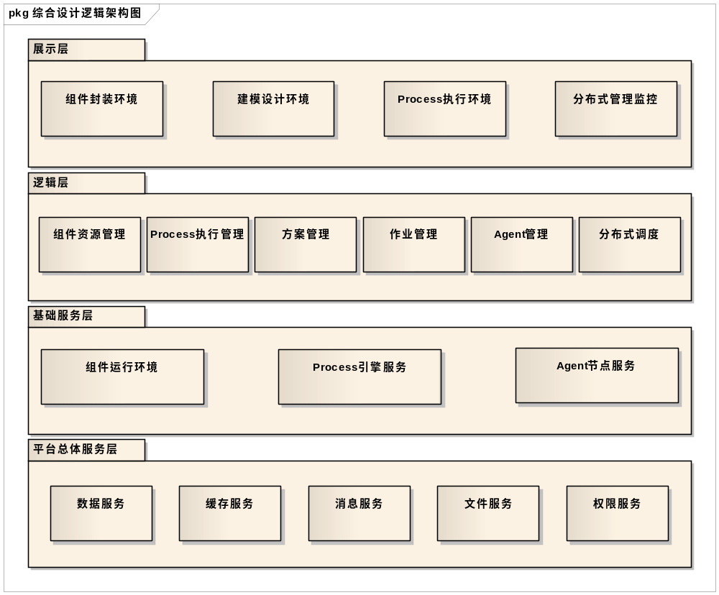
图 16 PERA13.1综合设计功能架构图

综合设计部署分布
服务名称 | WAR名称 | JAR名称 | 功能名称 | 路径
综合设计 | ws.war |  |  | \ws
展示层
组件封装  环境 | 综合设计客户端安装包 |  |  | \WorkSpace\PeraComponent
建模设计  环境 | 综合设计客户端安装包 |  |  | \WorkSpace\PeraWorkSpace
Process执行环境 | ws.war |  |  | \com\pera\base\workflow\web
分布式管理监控 | drm.war |  |  | \com\peraglobal\drm\web
业务框架层
组件资源  管理 | 综合设计客户端安装包 |  |  | \WorkSpace\PeraWorkSpace
Process执行管理 | ws.war |  |  | \com\pera\base\workflow\service\ WorkSpaceService
方案管理 | ws.war |  |  | \com\pera\base\workflow\service\PlanService
作业管理 | ws.war |  |  | \com\pera\base\workflow\service\Flowservice
Agent管理 | drm.war |  |  | \com\peraglobal\drm\ service\ NodeManager
分布式调度 | drm.war |  |  | \com\peraglobal\drm\ service\RemoteJobManager
基础框架层
组件运行  环境 | 综合设计客户端安装包 |  |  | \WorkSpace\PeraComponent
Process引擎服务 | ws.war |  |  | \com\pera\base\workflow\service\ EngineService
Agent节点服务 |  | agent.jar

接口设计

PERA13.1综合设计接口设计
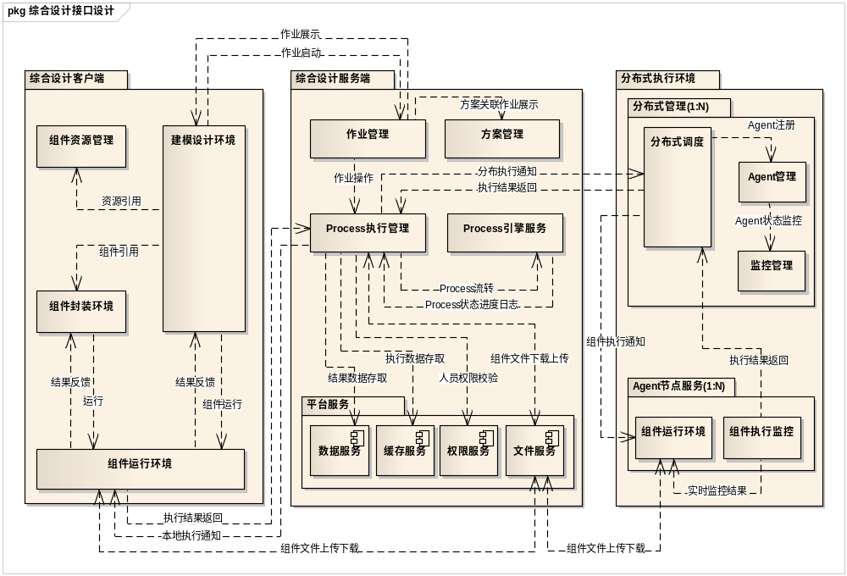
图20 PERA13.1 综合设计接口设计

PERA13.1 综合设计接口列表
提供方/  接收方 | 编号 | 名称 | 形式 | 使用方/  发送方 | 触发时机 | 功能介绍
综合设计服务端 | I07I001 | 启动作业 | ICE接口 | 建模环境 | 模型设计完成并运行 | 用户在建模环境设计完成模型后启动该模型并产生新的作业实例
综合设计服务端 | I07R001 | 暂停作业 | AJAX | 作业执行环境 | 用户点击暂停按钮 | 暂停该作业
综合设计服务端 | I07R002 | 恢复作业 | AJAX | 作业执行环境 | 用户点击恢复按钮 | 恢复该作业
综合设计服务端 | I07R003 | 终止作业 | AJAX | 作业执行环境 | 用户点击终止按钮 | 终止该作业
综合设计服务端 | I07R004 | 删除作业 | AJAX | 作业执行环境 | 用户点击删除按钮 | 删除该作业
驱动引擎服务 | I07C001 | 启动作业 | JAVA | 综合设计服务端 | 模型设计完成并运行 | 用户在建模环境设计完成模型后启动该模型并产生新的作业实例
驱动引擎服务 | I07C002 | 暂停作业 | JAVA | 综合设计服务端 | 用户点击暂停按钮 | 暂停该作业
驱动引擎服务 | I07C003 | 恢复作业 | JAVA | 综合设计服务端 | 用户点击恢复按钮 | 恢复该作业
驱动引擎服务 | I07C004 | 终止作业 | JAVA | 综合设计服务端 | 用户点击终止按钮 | 终止该作业
驱动引擎服务 | I07C005 | 删除作业 | JAVA | 综合设计服务端 | 用户点击删除按钮 | 删除该作业
个人资源库 | I07M001 | 获取资源库 | COM接口 | 建模设计环境 | 打开建模  环境 | 打开建模环境展示资源库信息
综合设计服务端 | I07I002 | 组件进度通知 | ICE接口 | 组件执行环境 | 组件执行过程中 | 组件执行过程中进度更新并通知服务端
综合设计服务端 | I07I003 | 组件日志记录 | ICE接口 | 组件执行环境 | 组件执行过程中 | 组件执行过程中日志更新并通知服务端
综合设计服务端 | I07I004 | 组件结果反馈 | ICE接口 | 组件执行环境 | 组件执行  完成 | 组件执行完成后将数据结果通知服务端
DRM | I07I005 | 组件开始执行 | ICE接口 | 综合设计服务端 | 通知开始执行组件 | 组件设置为远端的时候开始执行
综合设计服务端 | I07I006 | 组件执行完成 | ICE接口 | DRM | 组件执行  完成 | 组件执行完成后结果反馈
DRM | I07Q001 | 组件开始执行 | Redis消息 | AGENT | 通知开始执行组件 | 组件设置为远端的时候开始执行
AGENT | I07Q002 | 组件执行完成 | Redis消息 | DRM | 组件执行  完成 | 组件执行完成后结果反馈

